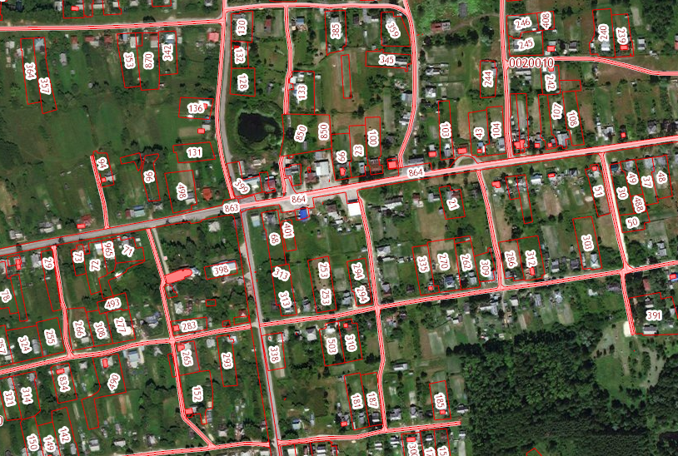

Схема КП с.Воздвиженское

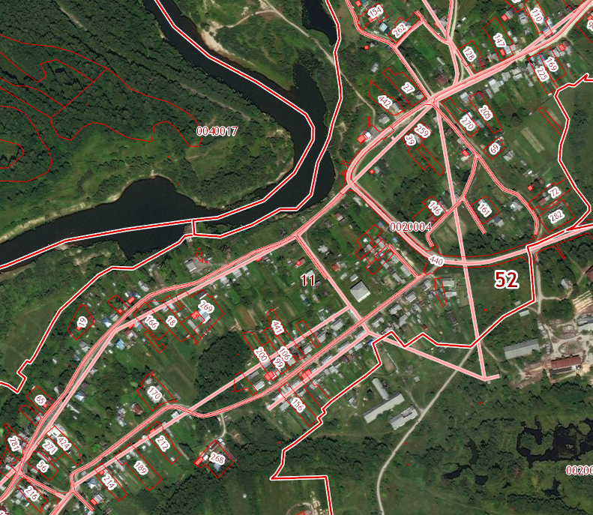

Схема КП д.Большие Отары

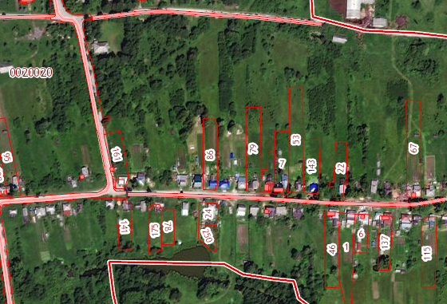

Схема КП д.Большое Иевлево

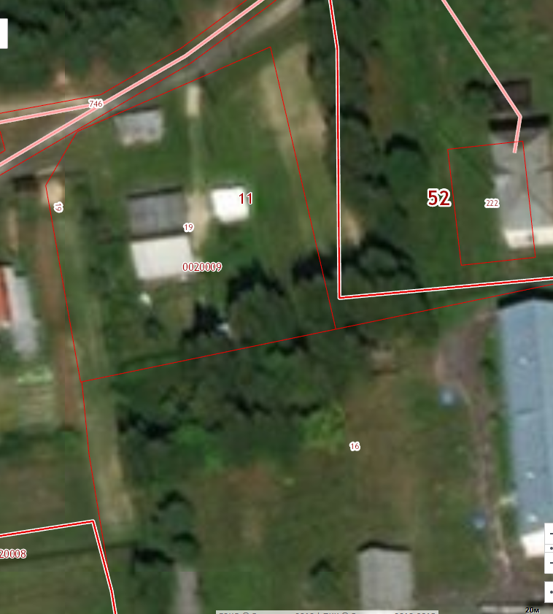

Схема КП п.Руя ул.Зелёная, д.1; ул.Полевая, д.1